**TwinCAT3温度控制库的进阶详解与调试**

|  |  |
| --- | --- |
|  | 作者：余洋  职务：技术支持工程师  公司：BECKHOFF中国  邮箱：yang.yu@beckhoff.com.cn  日期：2023-12-22 |
| **摘 要：**  在使用TS4110和TF4110的时候，很多客户反应在使用过程中遇到一些问题：比如模式如何切换、报警如何正常启用、自整定不准确（超调过大，进入死区之后波动过大）等等。本文档在TwinCAT3温度控制库使用说明与例程的基础之上，对改库中的功能块FB_CTRL_TempController进行更加细致的分析和调试技巧。（在阅读本档之前，请先查看《TwinCAT3温度控制库使用说明与例程》） | |
| **附 件：**   |  |  |  | | --- | --- | --- | | 序 号 | 文件名 | 备注 | | 1. | TwinCAT Temperature Demo | 例程 | |  |  |  | | |
| **历史版本：**   |  |  |  | | --- | --- | --- | | 2003-11-04 | 北京办 | 温度控制器软件库使用说明.pdf | |  | 史汇源 | 温度控制库使用说明与演示.docx | | 2022-08-04 | 余洋 | TwinCAT3温度控制库使用说明与例程.docx | | |
| **免责声明：**  我们已对本文档描述的内容做测试。但是差错在所难免，无法保证绝对正确并完全满足您的使用需求。本文档的内容可能随时更新，如有改动，恕不事先通知，也欢迎您提出改进建议。  **参考信息：** | |

目 录

1. 软硬件版本 3

1.1. 控制硬件 3

1.2. 控制软件 3

2. FB_CTRL_TempController模式说明 3

2.1. eCTRL_MODE_IDLE 3

2.2. eCTRL_MODE_ACTVE 3

2.3. eCTRL_MODE_TUNE 3

2.4. eCTRL_MODE_MANUAL 4

2.5. eCTRL_MODE_PASSIVE、FREEZE、SELFTEST、SYNC_MOVEMENT 4

3. 报警功能 5

4. 自整定功能 6

4.1. 自整定原理 6

4.2. 操作方式 6

4.3. 出现自整定不准确的解决办法 7

5. 冷却加热功能的切换使用 7

6. 例程讲解（功能块FB_TempControl） 7

6.1. M_01_Init 7

6.2. M_01_Reinit 8

6.3. M_02_VariableMatch 8

6.4. M_03_SetpointSelect 9

6.5. M_HeatingCoolingSwitch 9

6.6. M_OperateAuto 10

6.7. M_OperateIdle 11

6.8. M_OperateManual 11

6.9. M_OperateSemiAuto 12

6.10. M_OperateTestTune 12

6.11. M_SimulateTemp 13

6.12. M_StateChange 13

6.13. P_Inited、P_InternalFBMode、P_OriginTemp： 14

6.14. 主体功能块逻辑 15

7. 常见问题 15

# 软硬件版本

## 控制硬件

测试电脑（Windows11专业版）

## 控制软件

TwinCAT3（文档测试版本为v 3.1.4024.47）

# FB_CTRL_TempController模式说明

## eCTRL_MODE_IDLE

该模式为闲置模式：当功能块刚刚被调用的时候会进入改模式。在改模式下，不会有任何的输出和控制算法操作。

## eCTRL_MODE_ACTVE

该模式为活跃模式：在改模式下，功能块会根据内部或者外部的PID参数进行温控。选择是内部还是外部参数是通过stControllerParameter结构体当中的bSelCtrlParameterSet切换的。（FALSE = 使用PID内部参数,，TRUE = 使用外部参数）内部参数如果没有进行自整定的话会是空的，所以如果使用内部参数，且一开始就将功能块切换至改模式是不会有输出的。除非使用外部参数，也就是功能块的输入引脚sParaControllerExternal（外部参数可以通过整定完记录下来保存，再经过一定的调试确定）：

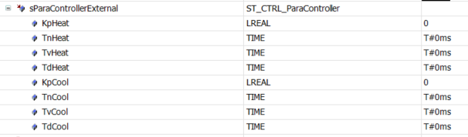

## eCTRL_MODE_TUNE

该模式为自整定模式：如果是第一次对设备使用改功能块，建议将功能块首先切换值该模式进行自整定。如相关参数正确，且具体目标温度有足够的温差，功能块的输出State会进入eCTRL_STATE_TUNING，整定完之后State进入eCTRL_STATE_TUNED。此时功能块的内部PID参数会有数值。用户可以观察功能块的输出sParaControllerInternal结构体进行配方保存或者记录：

图形用户界面

## eCTRL_MODE_MANUAL

该模式为手动模式：此时输出完全由用户决定，任何PID控制和自整定处于非活跃状态。

## eCTRL_MODE_PASSIVE、FREEZE、SELFTEST、SYNC_MOVEMENT

这些模式功能暂时还未被启用。

# 报警功能

报警功能是由内部的子功能块FB_CTRL_Alarm处理的。如果出现多个错误，会在对应的位进行累加。报警值信息如下：

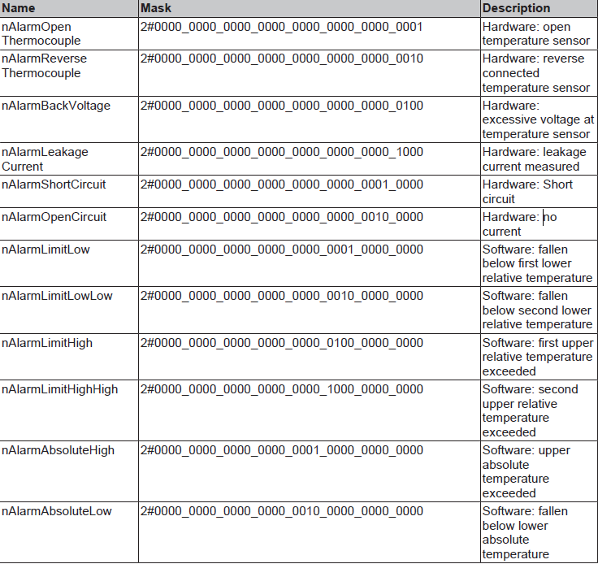

而能够影响到报警功能的参数不仅仅在FB_CTRL_TempController的输入中，还有部分设置在stControllerParameter结构体当中：

1. 硬件故障标志位：bOpenThermocouple、bReverseThermocouple、bBackVoltage bLeakage 、bShortCircuit、bOpenCircuit。这些都是温控功能块的输入引脚。这些故障判断需要由用户自己写额外的程序去进行判断。建议用户程序的输出给到这些引脚。
2. 报警设置stControllerParameter.dwAlarmSupp：该参数用户启用和关闭报警功能块。（0 = 启用报警功能，16#FF_FF_FF_FF = 禁用报警功能）
3. stControllerParameter.iReactionOnFailure：该参数用于设置应对当报警出现时，温控主体功能块的反应。建议不同的报警使用不同的反应模式。
4. stControllerParameter.TempLow、stControllerParameter.TempLowLow：代表温度设定值和实际值相对差报警值下限/下下限。（例：该参数分别设置为50、100，当实际温度比设定温度低时，如果低于超过50或者100摄氏度且温度还在往下降的趋势，那么会分别触发这两个报警）
5. stControllerParameter.TempHigh、stControllerParameter.TempHighHigh：代表温度设定值和实际值相对差报警值上限/上上限。（例：该参数分别设置为50、100，当实际温度比设定温度高时，如果高于超过50或者100摄氏度且温度还在往上升的趋势，那么会分别触发这两个报警）
6. stControllerParameter.TempAbsoluteHigh、stControllerParameter.TempAbsoluteLow：代表绝对温度超过上下限。（例：该参数分别设置为200、-200，当实际温度超过200或者低于-200，那么会分别触发这两个报警）

# 自整定功能

TF4110/TS4110为了能给用户提供更加方便的控制，加入了自整定功能。自整定功能是通过内部的子功能块FB_CTRL_SelfTuner处理的：

## 自整定原理

该自整定算法基于级联式反馈控制方法。最初由Zieger和Nichos开发，算法通过观察多个样本之间的差异来构造一条切线，它与实验步骤中变化率最大的点相交。这个交点给出了一个延迟时间Tu。接着，通过Tu和Vomax，使用CHR公式可以计算出实现20%超调抑制的控制参数。自整定功能的启用需要有一些预控制器的参数。（即stControllerParameter.Kp、Tn、Tv、Td）最后，在自整定完成后，功能块会将整定完成之后的参数传递给FB_CTRL_TempController的sParaControllerInternal结构体中。

## 操作方式

首先确保实际温度与目标温度大概有超过20摄氏度的温差，同时在正确初始化stControllerParameter的前提下将温控功能块FB_CTRL_TempController的模式切换至0eCTRL_MODE_TUNE即可。（后续步骤见eCTRL_MODE_TUNE模式说明）

## 出现自整定不准确的解决办法

在实际使用过程中，会有用户反应对于一些非线性的对象，功能块会出现自整定不准确，具体表现的形式为整定之后的参数超调过大，死区波过大的现象。当此类情况发生的时候，建议先尝试不同的预控制器参数整定。然后将整定完的相对最优参数记录下来。在此基础之上进一步进行手动微调，最后选取对对象控制最优解，将之放进功能块的输入引脚sParaControllerExternal，同时将bSelCtrlParameterSet置为TRUE。用外部参数进行控制。如果效果仍然不理想，建议采用多套外部参数控制的方式。（例：快速升温/降温一套参数，接近目标温度一定范围内采用另外一套参数）

# 冷却加热功能的切换使用

TF4110/TS4110除了能进行加热之外，还能进行冷却控制、加热冷却通道同时控制。

但在使用不同控制方式的时候，有一些参数也需要做出更改：

1. stControllerParameter.iMode：加热时使用eCTRL_ControlMode_Heating；冷却时使用eCTRL_ControlMode_Cooling；加热冷却通道同时使用启用的时候使用eCTRL_ControlMode_Heating_Cooling。
2. stControllerParameter.iTuningMode：加热自整定时使用eCTRL_TuneMode_Heating；冷却自整定时使用eCTRL_TuneMode_Cooling；自整定使用先加热后冷却时使用eCTRL_TuneMode_Heating_Cooling；自整定使用先冷却后加热时使用eCTRL_TuneMode_Cooling_Heating。
3. stControllerParameter.fYTuneHeating：加热自整定过程加热的输出量。（建议用100）
4. stControllerParameter.fYTuneCooling：冷却自整定过程冷却的输出蓝。（建议用-100）

# 例程讲解（功能块FB_TempControl）

例程中，对功能块FB_CTRL_TempController之上又封装了一个功能块，该功能块有完整的自动模式、半自动模式、手动模式的应用。可以实现应对不同需求自动选择对应参数的功能。并提供了一个温度模拟器，模拟温度升温至目标温度的过程，具体程序讲解如下：

## M_01_Init

该方法只在功能块刚被调用的时候执行一次，用来配置stControllerParameter里面的基本参数，同时记录初始温度：

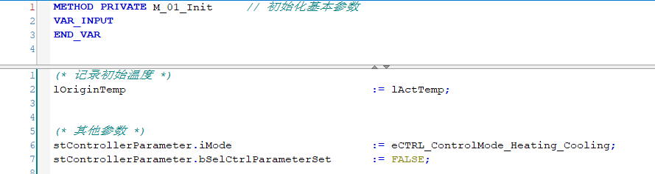

## M_01_Reinit

该方法在功能块中模式切换的时候都会被执行一次，用来复位一些特定模式下参数的改变：

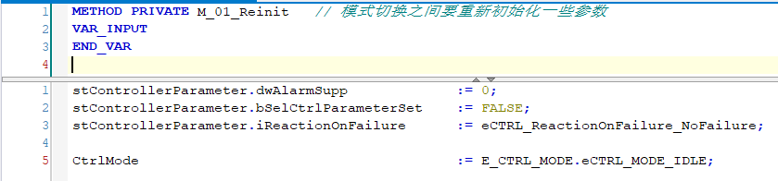

## M_02_VariableMatch

该方法在初始化之后的第一步被调用，用于温度主体功能块FB_CTRL_TempController功能块输入输出参数的传递：

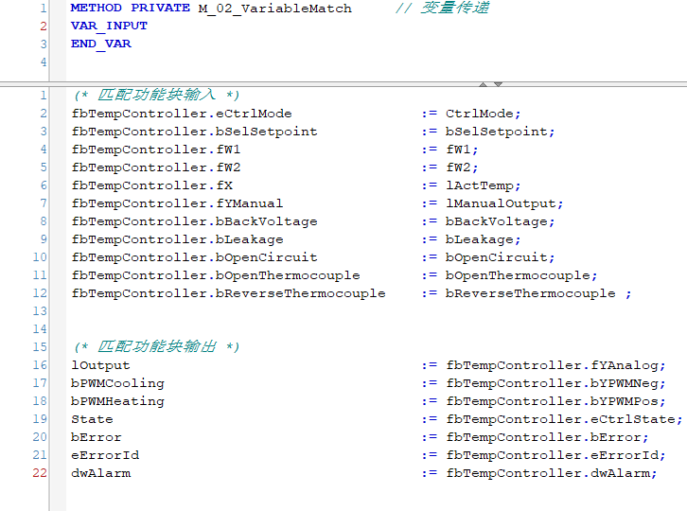

## M_03_SetpointSelect

该方法紧跟着M_02_VariableMatch被调用，里面进行当前控制温度的选择，并给用户一些信息：

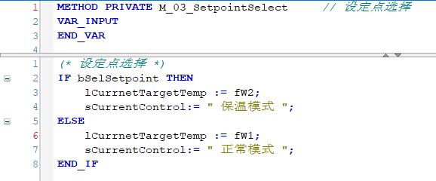

## M_HeatingCoolingSwitch

该方法在前面讲述的方法之后被调用，用于进行加热和冷却的切换步骤：bControlByBothHeatCooling用来选择是否同时启用加热和冷却，后续的逻辑是根据初始温度和设定点温度自动选择是冷却还是加热：

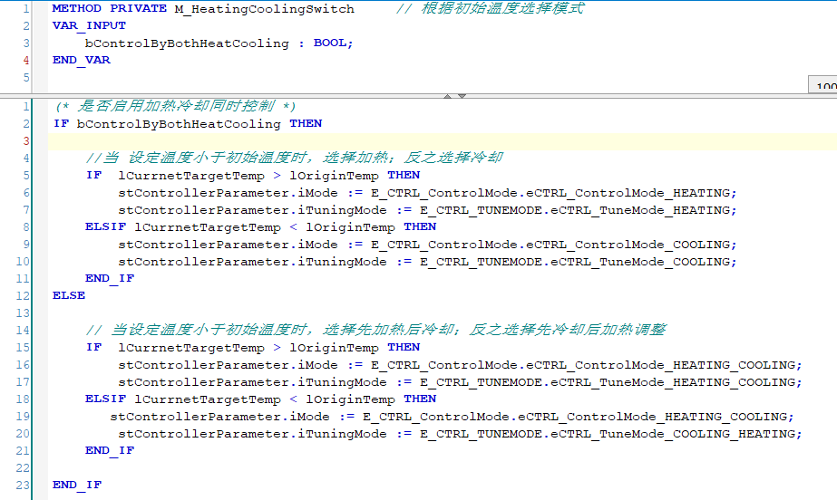

## M_OperateAuto

该方法内包含了自动运行所需的步骤：第一步是先进行模式切换到Auto时以及报警被解除时的上升沿检测（第一次切换到Auto时，以及每当报警被解除一次且实际温度与目标温度之差的绝对值在20摄氏度以内，为了防止温差过低重新自整定报错），然后当有输出的时候自动进入自整定模式。随后当自整定完成，自动进入Active模式：

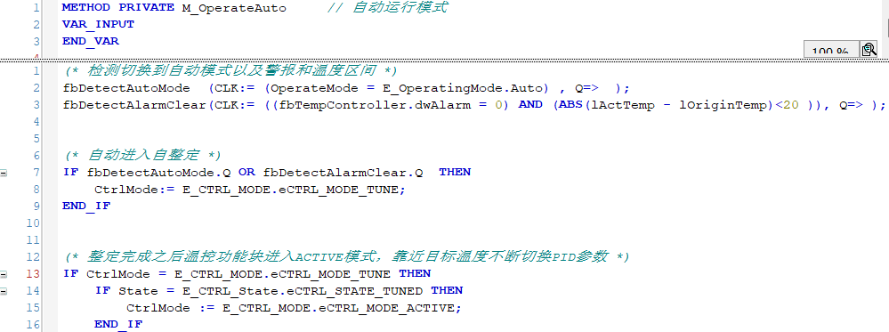

随后的部分用户可以根据自己的实际项目需求进行一些代码调整，例程中用了三段：第一段是距离目标温度20摄氏度开外，被判定为快速升温区域。该区域使用自整定后的内部参数；而在距离5-20摄氏度之间使用第一组外部参数控制；在5摄氏度以内可以理解为死区，使用第二组外部参数控制：

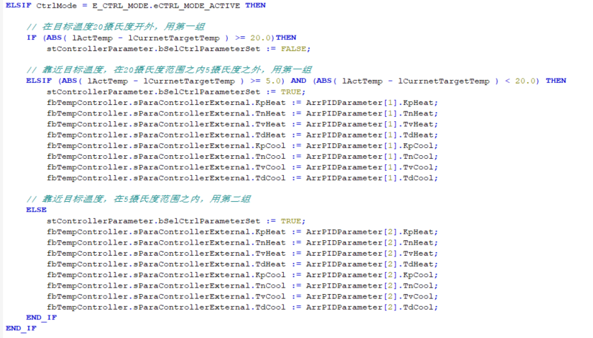

最后的部分为自动进行报警检测和反应功能。如果报警代码不为0时，将bAlarm置为TRUE。如果超过相对和绝对上限，则将冷却通道拉满输出；反之超过下限，则将加热通道拉满输出；硬件故障，立即停止温控，避免事故；无事故的情况下，选择无反应：

## M_OperateIdle

该方法内包含了闲置模式所需的步骤，即检测上升沿并将温控主体功能块切换到Idle模式：

## M_OperateManual

该方法内包含了手动模式所需的步骤，即检测上升沿、取消报警功能并将温控主体功能块切换到Manual模式：

## M_OperateSemiAuto

该方法内包含了半自动模式所需的步骤，其内容类似于全自动模式，但需要手动切换到达整定完成之后的温控主体功能块模式，并且在温控主体功能块到达ACTIVE模式之后，手动输入外部参数控制。此外，如果出现报警，都切换至手动模式控制：

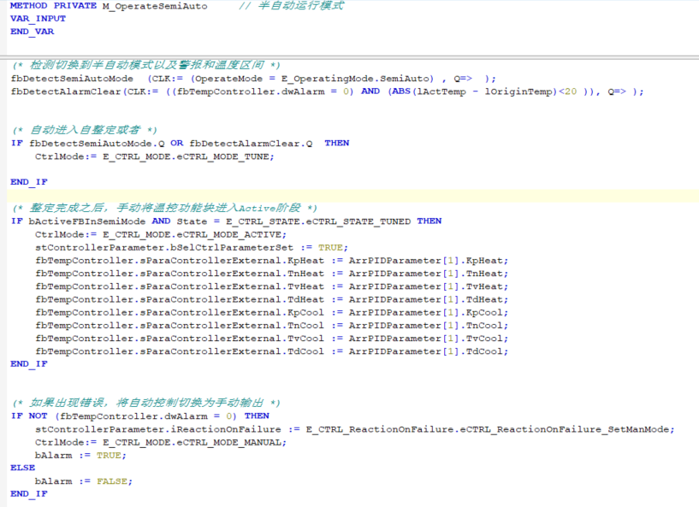

## M_OperateTestTune

该方法内包含了自整定测试模式的步骤，建议在第一次进行温控的时候使用，用来进行参数的自整定：

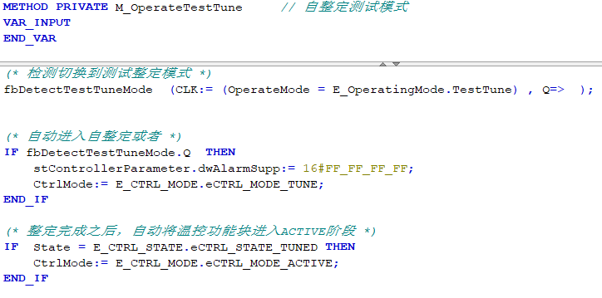

## M_SimulateTemp

该方法是用于模拟升温至目标温度的过程，该方法通过一个BOOL变量bActiveSimulation启用。先进行模拟器的一些参数设置，然后用一个TON功能块去进行延迟tTuneStablisation时间之后升温（防止温度直接上升导致无法进入自整定模式）：

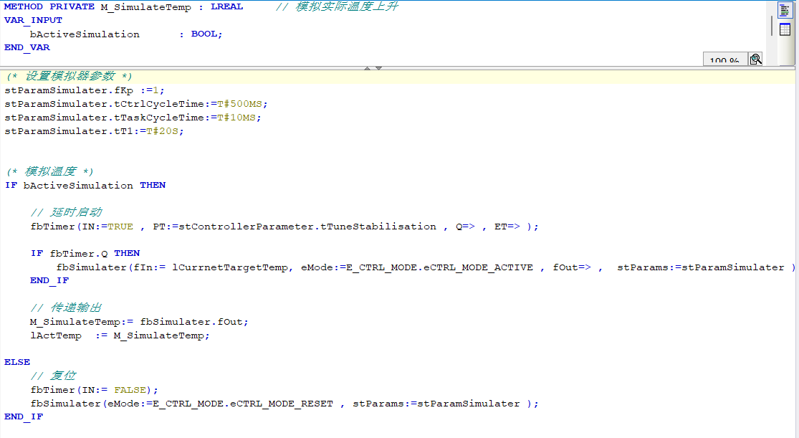

## M_StateChange

该方法内包含了不同模式之间切换的代码，检测模式是否被切换，当每切换一次模式都会调用M_01_Reinit方法进行一些参数的重新初始化。在进入一个模式时，复位其他检测模式的上升沿功能块：

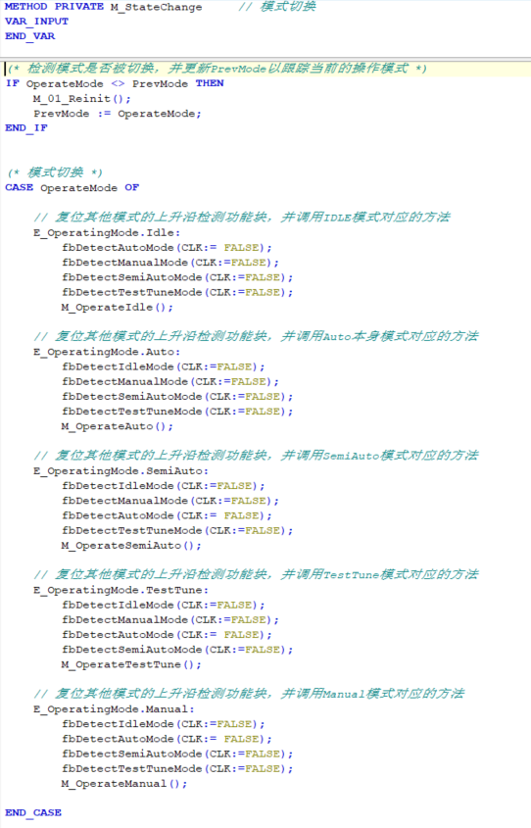

## P_Inited、P_InternalFBMode、P_OriginTemp：

三个属性访问三个中间变量。P_Inited用于访问功能块是否已经被初始化，该属性为只读；P_InternalFBMode用于访问温控主体功能块FB_CTRL_TempController的模式，该属性为可读可写；P_OriginTemp用于访问初始温度，该属性为可读可写，用户可以随时更改初始温度。

## 主体功能块逻辑

分别进行初始化、复位、温度模拟以及各种方法的调用（变量声明区域中，stControllerParameter定义为Reference To ST_CTRL_TempCtrlParamter）：

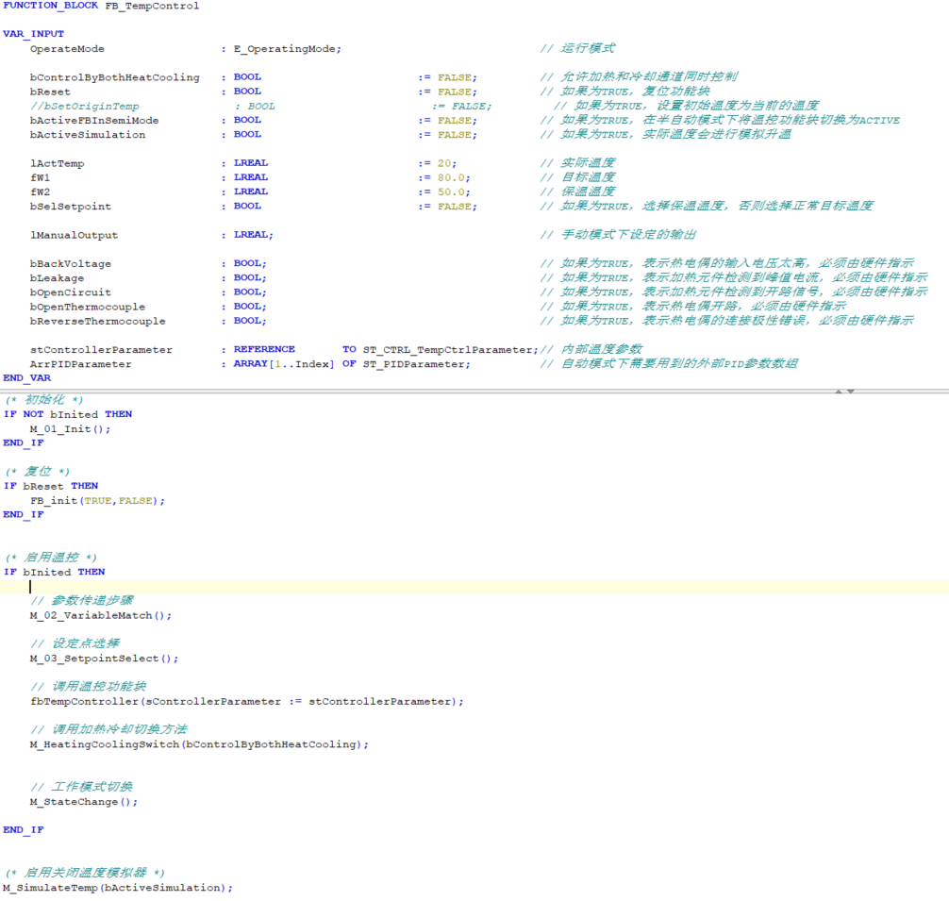

# 常见问题

Q：如果出现报错eCTRL_ERROR_INVALIDPARAM_Tu是什么原因？

A：自整定出现问题，可能是目标温度距离实际温度过近，无法进行自整定。

Q：如果实际项目中使用效果不理想怎么办？

A：请咨询当地办事处。

**上海（ 中国区总部）**

中国上海市静安区汶水路 299 弄 9号（市北智汇园）

电话: 021-66312666

**北京分公司**

北京市西城区新街口北大街 3 号新街高和大厦 407 室

电话: 010-82200036 邮箱: beijing@beckhoff.com.cn

**广州分公司**

广州市天河区珠江新城珠江东路32号利通广场1303室

电话: 020-38010300/1/2 邮箱: guangzhou@beckhoff.com.cn

**成都分公司**

成都市锦江区东御街18号 百扬大厦2305 室

电话: 028-86202581 邮箱: chengdu@beckhoff.com.cn

|  |  |
| --- | --- |
| 请用微信扫描二维码  通过公众号与技术支持交流 | 倍福官方网站：  https://www.beckhoff.com.cn  在线帮助系统：  https://infosys.beckhoff.com/index_en.htm |
| 倍福虚拟学院：  https://tr.beckhoff.com.cn/ |
| 招贤纳士：job@beckhoff.com.cn  技术支持：support@beckhoff.com.cn  产品维修：service@beckhoff.com.cn  方案咨询：sales@beckhoff.com.cn |
|  |